Výsledky z nested PCR:
Bylo celkem 9 pozitivních vzorků, z nichž dva (1 a 2) nebylo nutné dodatečně amplifikovat při 2. PCR. U zbylých 7 (3 až 9) bylo nutné provést i 2. PCR.

gel po 1. PCR – velikost fragmentu je 453 bp (pozn. nejkratší fragment z délkového markeru se u horní řady vzorků dostal ven z gelu, proto se zdá, že velikost fragmentu je 353 bp, ve spodní řadě nejkratší fragment délkového markeru vyjel přes jamku horního délkového markeru, tj. je to opravdu 453 bp).

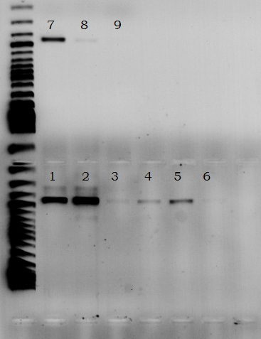

gel po 2. PCR – u všech zbylých vzorků došlo k dostatečné amplifikaci. Velikost fragmentu je 330 bp.

